FPE-02

IDENTIFICACIÓN DE REQUISITOS LEGALES Y REGLAMENTARIOS

ELABORADO POR:  RESPONSABLE CALIDAD | REVISADO POR:  COMITÉ CALIDAD | APROBADO POR:  DIRECCIÓN
FECHA: 16/12/2008 | FECHA: 16/12/2008 | FECHA: 16/12/2008
Este documento es propiedad de OTRI quien se reserva el derecho de solicitar su devolución cuando así se estime oportuno. No se permite hacer copia parcial o total del mismo, así como mostrarlo a empresas o particulares sin la expresa autorización por escrito de OTRI.

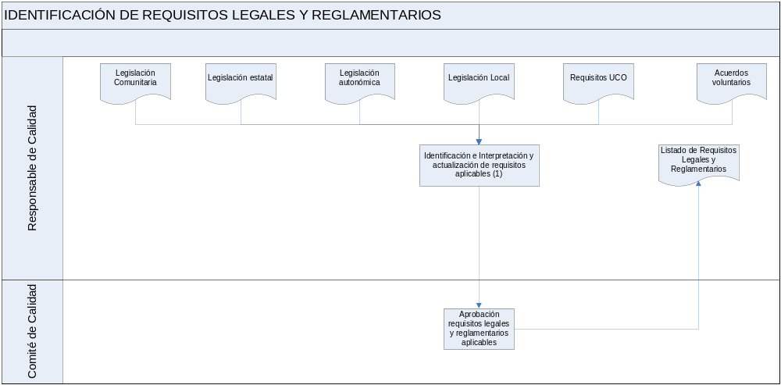
OBJETO |  |  |  |  | ALCANCE
Identificar y actualizar todas aquellas disposiciones legales y reglamentarias relacionadas con sus aspectos ambientales, así como cualquier otro requisito que se deba respetar y que sea de aplicación a las actividades llevadas a cabo por la Organización, y garantizar su cumplimiento. |  |  |  |  | Toda la reglamentación ambiental que esté relacionada con la actividad de la OTRI, así como a los acuerdos suscritos por la Organización.
FUNCIONES QUE PARTICIPAN
Responsable de Calidad
Comité de Calidad
INDICADORES (*estos indicadores son a título informativo, los definitivos se encuentran en el PSM)
Indicador | Método |  |  | Frecuencia |  |  | Responsable | Conforme |  | Meta
Eficacia en la evaluación de requisitos | No se produce ninguna NC en auditoría por causa de la identificación de requisitos legales. |  |  | Anual |  |  | Responsable de Calidad | 0 |  | 0
CRITERIOS
- Identificación y Registro de Requisitos: El Responsable de Calidad es el encargado de identificar los requisitos legales comunitarios, nacionales, autonómicos y locales aplicables a las actividades realizadas por la Organización. Esta identificación se realiza, a través de:
  - Boletín Oficial del Estado
  - Boletín Oficial de la Comunidad Autónoma (B.O.J.A.)
  - Diario Oficial de la Comunidad Europea
  - Consultas a Ayuntamientos
  - Revistas especializadas
Asimismo, se identifica los requisitos no reglamentarios suscritos voluntariamente por la Organización.
Todos estos requisitos son documentados por el Responsable de Calidad en el listado de requisitos legales que es revisada y aprobada por el Comité de Calidad de la Organización. El contenido mínimo de este listado es el siguiente:
  - Ámbito territorial
  - Referencia legal completa
  - Requisitos aplicables
Para la interpretación de los requisitos, en caso de que existan dudas, se consultará con el Organismo Administrativo responsable de su aplicación, Gabinetes Jurídicos o empresas consultoras especializadas.
Actualización de Requisitos: Anualmente o cada vez que se detecte una modificación en la legislación aplicable, el Responsable de Calidad junto con el personal de Administración, revisa la documentación.
Las modificaciones en los requisitos aplicables son comunicadas por el Responsable de Calidad al personal responsable de su aplicación.

REGISTROS
Código | Registro |  | Identificación |  |  | Sistema de Archivo |  |  | Resp. de Archivo
LRL | Listado de Requisitos Legales |  | Fecha |  |  | Papel/ Informático |  |  | Resp. Calidad
CONTROL DE MODIFICACIONES
Revisión |  | Modificación |  |  |  |  |  |  | Fecha
00 |  | Estado inicial del documento sin modificaciones |  |  |  |  |  |  | 16/12/2008

